**HƯỚNG DẪN SUBMIT ỨNG DỤNG ANDROID LÊN GOOGLE PLAY**

**CHUYỂN ỨNG DỤNG ANDROID CÓ SẴN THÀNH FILE APK**

Bước 1: Click vào Build trên thanh công cụ -> Generate Signed APK

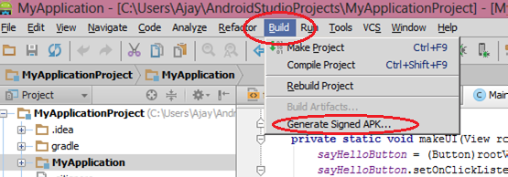

*Hình 1: Generate Signed APK*

Bước 2: Sau khi Click vào Generate Signed APK Sẽ có hiện 1 thông báo.

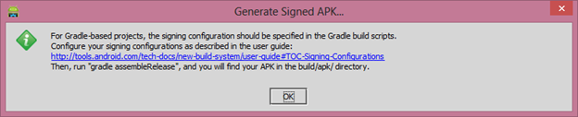

*Hình 2: Message Generate Signed APK*

Bước 3: Nhấn vào nút Create New button nếu bạn không có keystore file.Nếu bạn đã có keystore thì chọn Choose Existing.

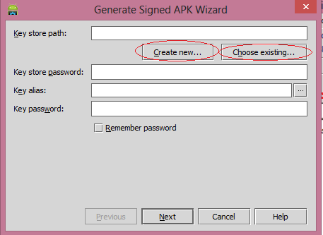

*Hình 3: Generate Sign APK Wizard*

Bước 4: Khi nhấn vào nút Create New, nhập các thông tin yêu cầu (Key store path), nên đặt các mật khẩu cá nhân. Ở phần Ceritificate không cần nhập tất cả các thông tin.

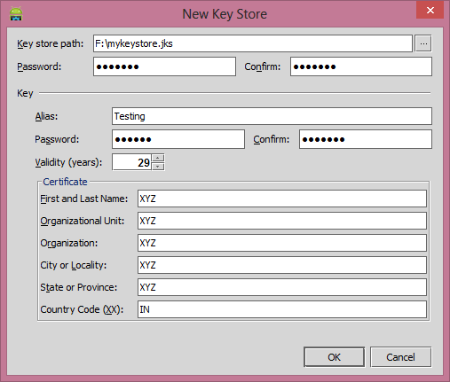

*Hình 4: Tạo keystore*

Bước 5: Khi bạn điền đầy đủ chi tiết, sau đó nhấp vào nút Ok, sau đó nó chuyển hướng đến hộp thoại này.

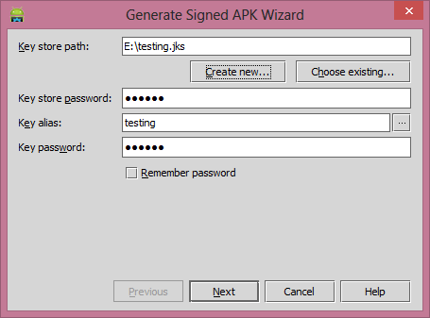

*Hình 5: Tạo mật khẩu*

Bước 6: Nhấp vào nút Next, sau đó đánh dấu vào Run ProGuard và nhấp vào kết thúc. Nó tạo ra signed APK

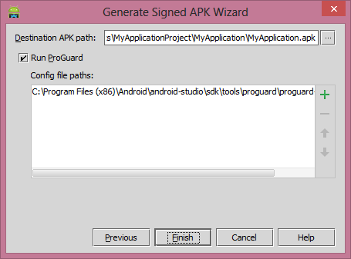

*Hình 6: Hoàn thành*

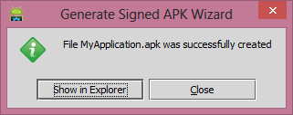

*Hình 7:Mở trong thư mục*

### **ĐĂNG KÍ TÀI KHOẢN GOOGLE DEVELOPER**

Bước 1: Bạn cần đăng kí trở thành Publisher(nhà phát triển) tại đây: <https://play.google.com/apps/publish/signup/>

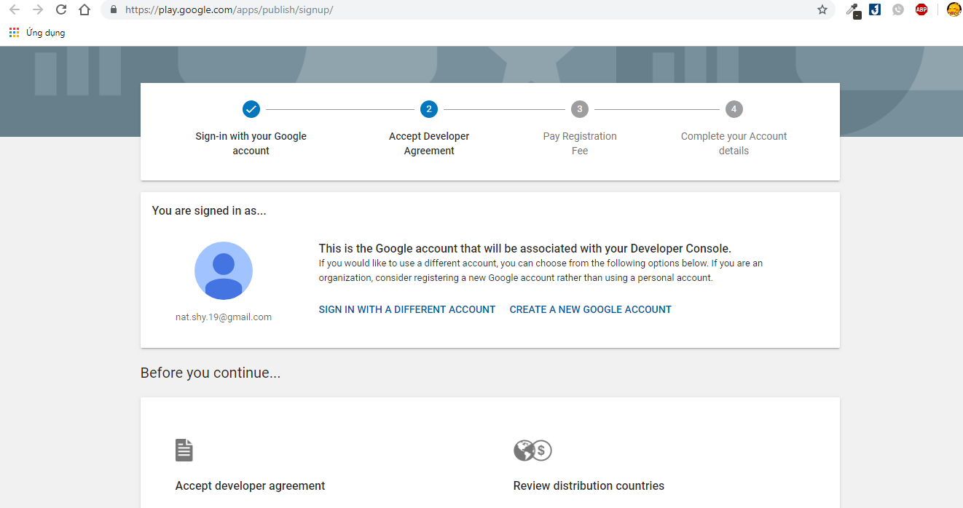**’**

*Hình 8: Đăng ký trở thành nhà phát triển*

Bước 2: Đăng nhập bằng tài khoản Google như bình thường.

Bước 3: Tick vào ô  bên dưới “Developer Agreement” và Click vào Button “CONTINUE TO PAYMENT” để chuyển sang trang thanh toán

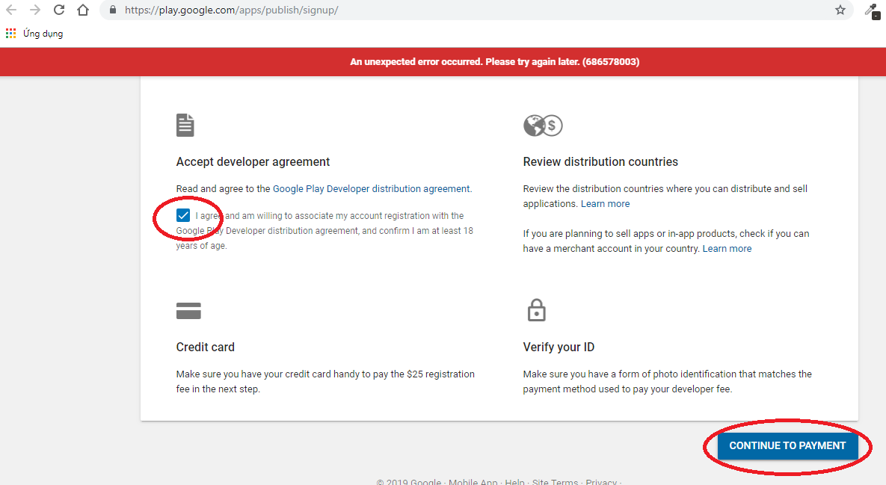

*Hình 9*

Bước 5: Sau khi trang thanh toán xuất hiện, bạn nhập các thông tin thanh toán và click Button “BUY”

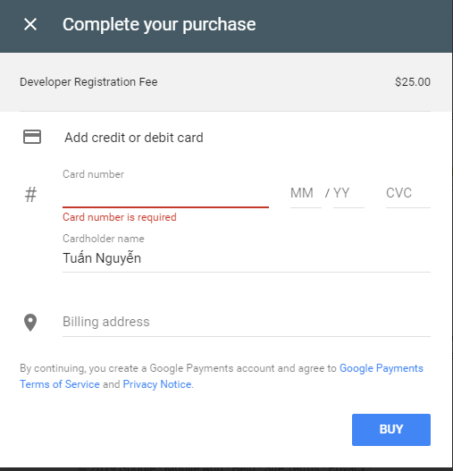

*Hình 10: Thông tin thanh toán*

Bước 6: Sau khi thanh toán bằng thẻ VISA/ MasterCard xong thì bạn cần điền các thông tin cần thiết cho nhà phát triển như developer name, email address, website, phone number

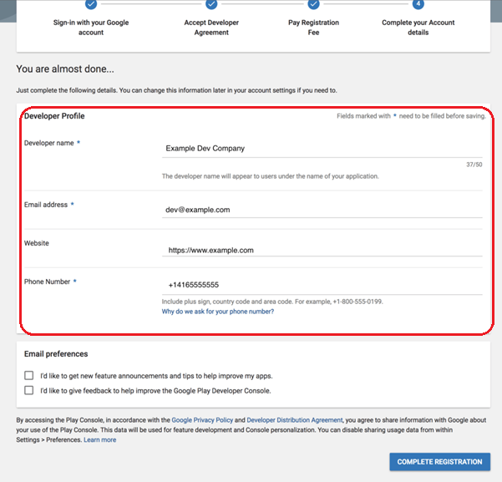

*Hình 11: Thông tin người thiết kế*

Bước 7: Click Button “COMPLETE REGISTRATION”

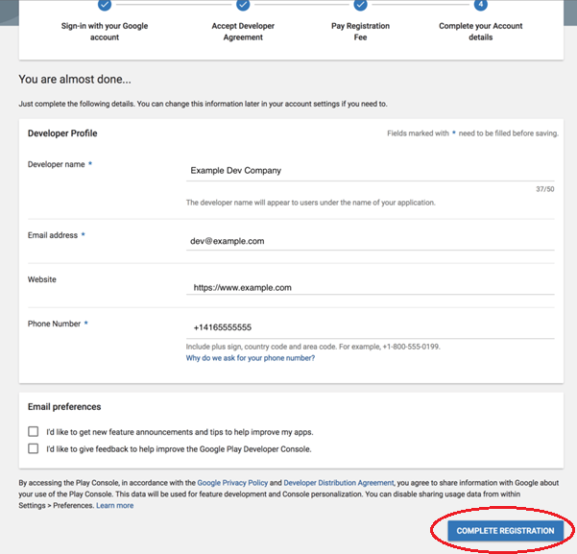

*Hình 12: Hoàn thành*

### **TẠO ỨNG DỤNG MỚI VÀ ĐIỀN THÔNG TIN MÔ TẢ ỨNG DỤNG**

Bước 1: Tạo mới ứng dụng bằng cách click Button “CREATE APPLICATION”

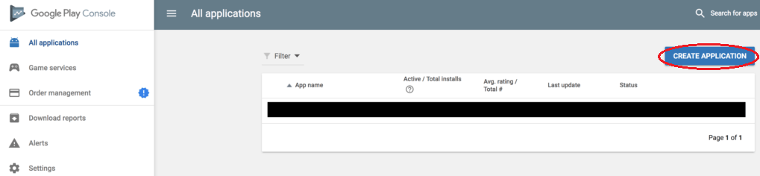

*Hình 12: Create Applycation*

Bước 2: Đặt tiêu đề hiển thì lên CHPlay(Google Play).

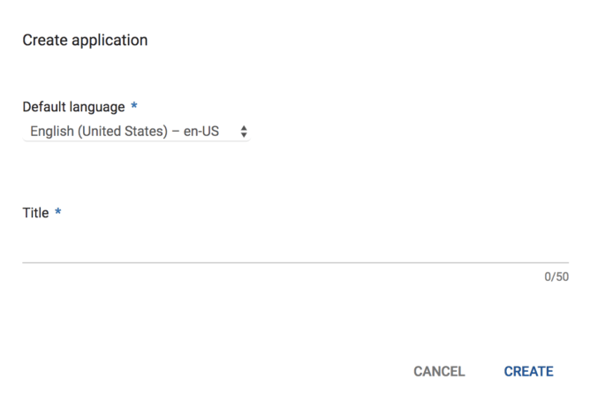

*Hình 13: Tiêu đề của ứng dụng*

Bước 4: Điền thông tin mô tả ứng dụng: Short description và full description.

Bước 5: Nhấn nút  “SAVE DRAFT.” khi đã điền xong.

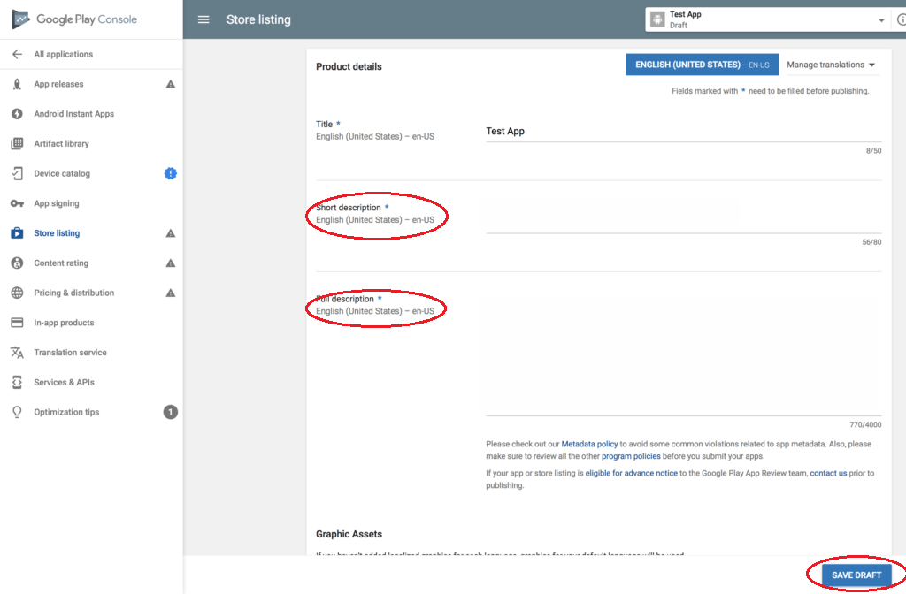

*Hình 14: Thông tin mô tả về ứng dụng*

Bước 3: Click Button Save Draf.

### **UPLOAD LOGO VÀ SCREENSHOT ỨNG DỤNG**

Chuẩn bị: Phần này chúng ta sẽ cần upload ảnh logo, screenshot của ứng dụng. Lưu ý là logo cần có kích thước là 512x512px nhé

Bước 1: Nhấn vào **“**Add high-res icon” để tải logo lên

Bước 2: Chọn  “Add feature graphic.” Đây là ảnh promo được hiển thị trên đỉnh của trang ứng dụng trên Google play

Bước 3:Nhấn “SAVE DRAFT.”  để tiếp tục

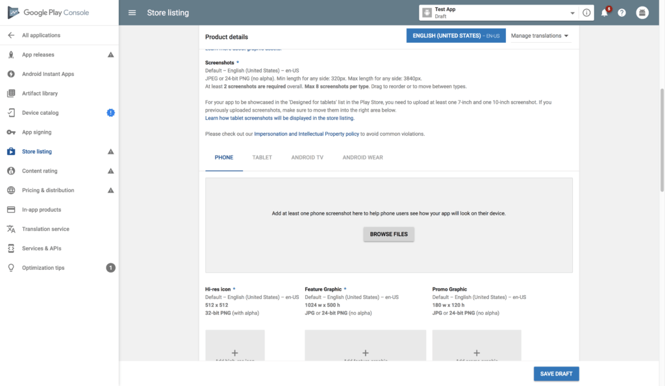

*Hình 15: Thêm Logo*

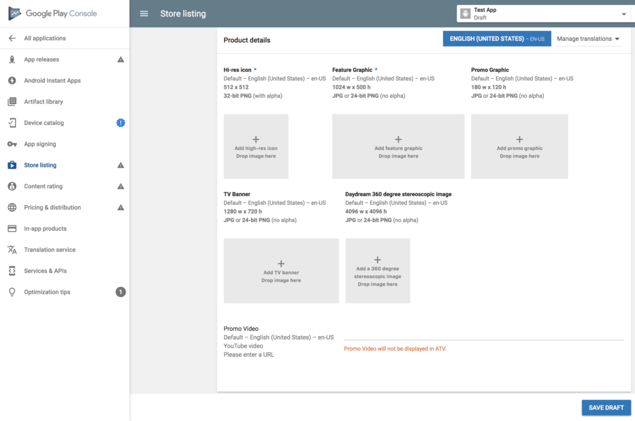

*Hình 16: Thêm mô tả*

**CHỌN CATEGORY PHÙ HỢP CHO APP**

Bước 1: Chọn kiểu ứng dụng là : App hay Game. Chọn Category phù hợp với ứng dụng: Tool, Productivity, Entertainment…

Bước 2: Click “SAVE DRAF”.

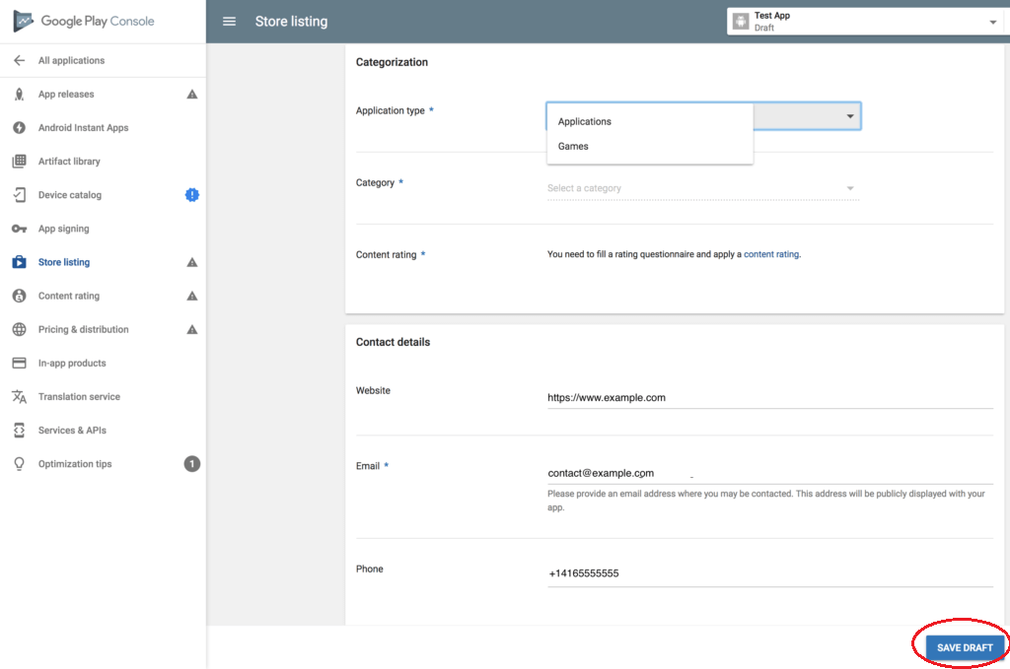

*Hình 17: Chọn Catelogy*

ĐIỀU URL TỚI FILE PRIVACY POLICY.

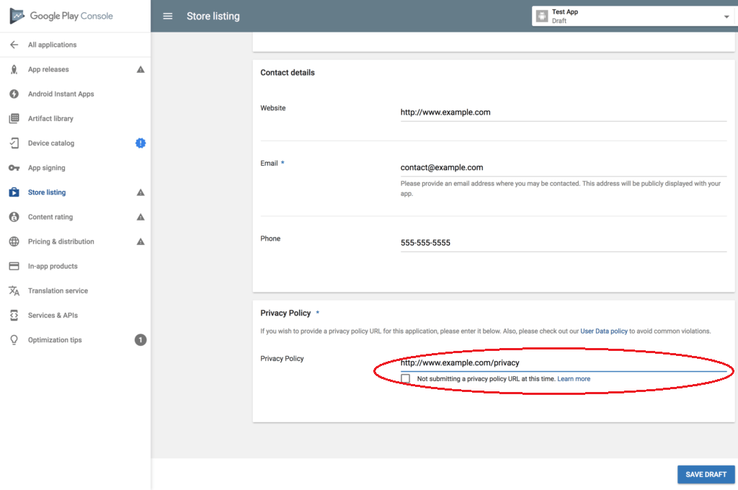

*Hình 18: Điều url tới file privacy policy*.

**TẠO PRIVACY PORLICY**

Nếu bạn chưa biết cách viết privacy policy như thế nào thì có thể sử dụng công cụ sau để tạo tự động: : [App Privacy Policy Generator](https://app-privacy-policy-generator.firebaseapp.com/)

<https://app-privacy-policy-generator.firebaseapp.com/>

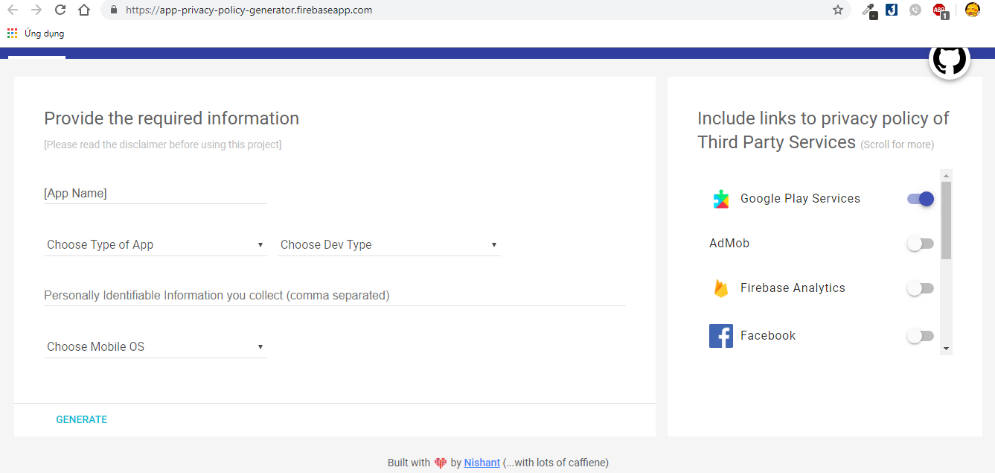

*Hình 19: Tạo Privacy Policy*

Sau khi tạo privacy Privacy Porlicy màn hình sẽ chuyển

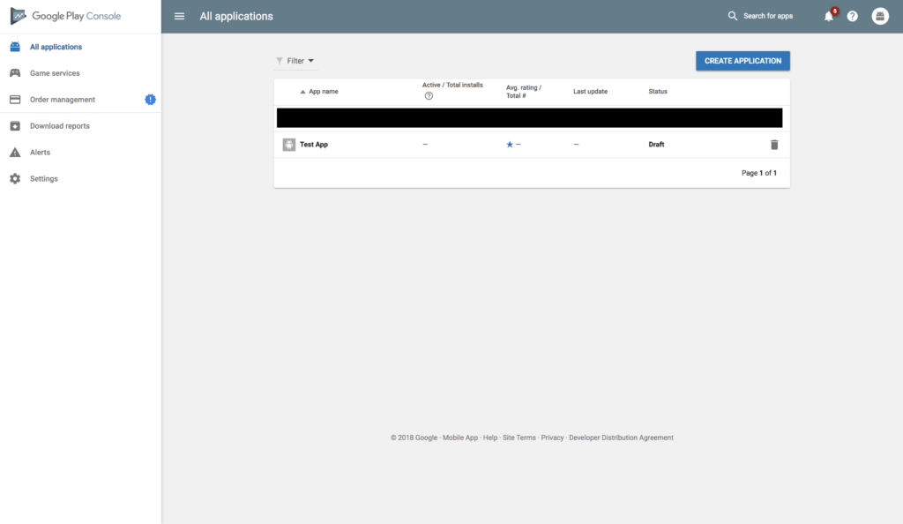

*Hình 20: Màn hình thông tin*

### **Tiến hành upload APK lên Store**

Bước 1: Chọn “MANAGE PRODUCTION” để tiếp tục hoàn thành các bước tiếp theo.

(Ngoài ra, bạn cũng có thể lựa chọn chạy alpha hay beta testing trước khi thực sự publish ứng dụng cho tất cả người dùng.)

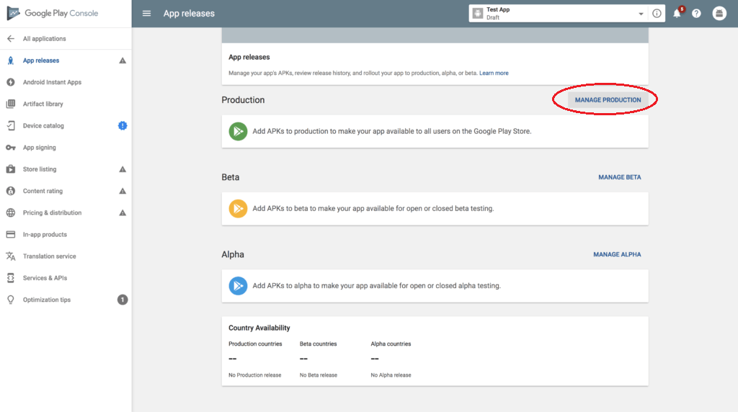

*Hình 21: Upload APK lên Store*

Bước 2: Nhấn nút “CREATE RELEASE.”

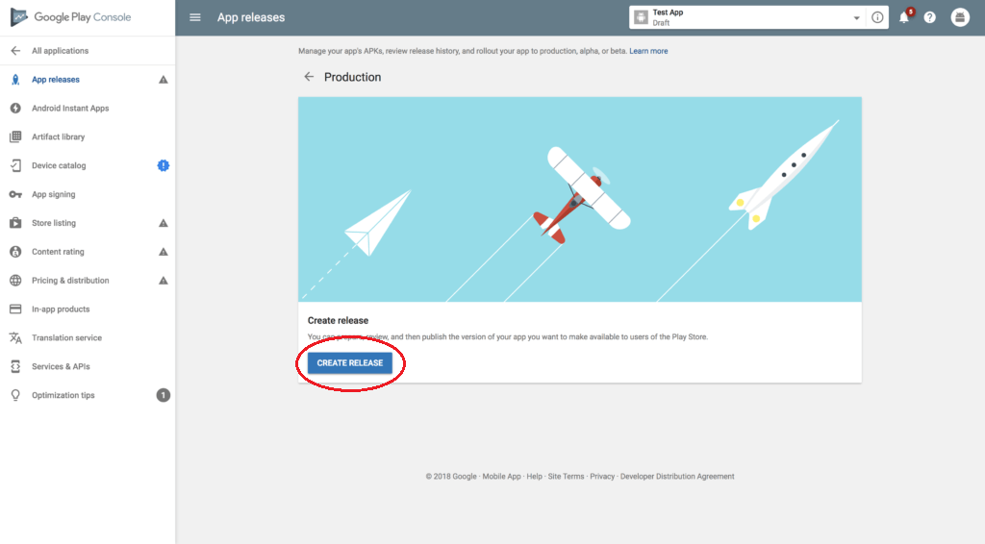

*Hình 22: Create Release*

Bước 3: Vì đã có sẵn file APK và sign key nên chọn “opt out ”

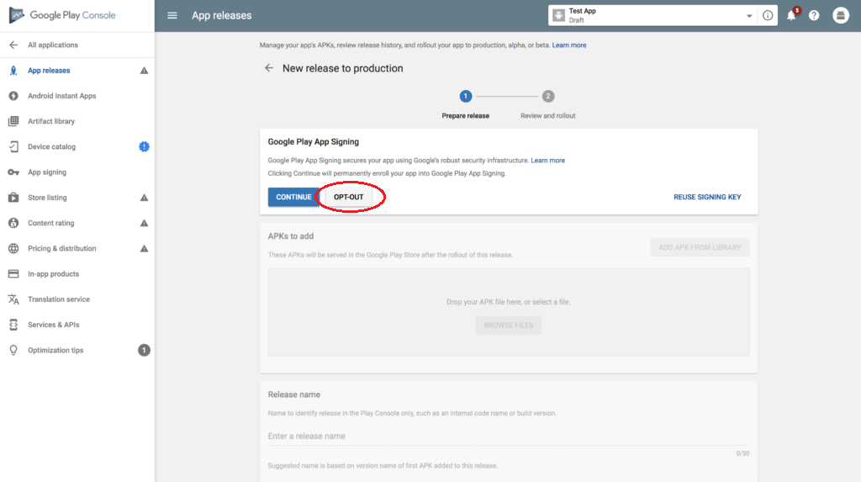

*Hình 23: Upload apk*

Bước 4: Chọn“browse files” để upload APK từ máy tính lên

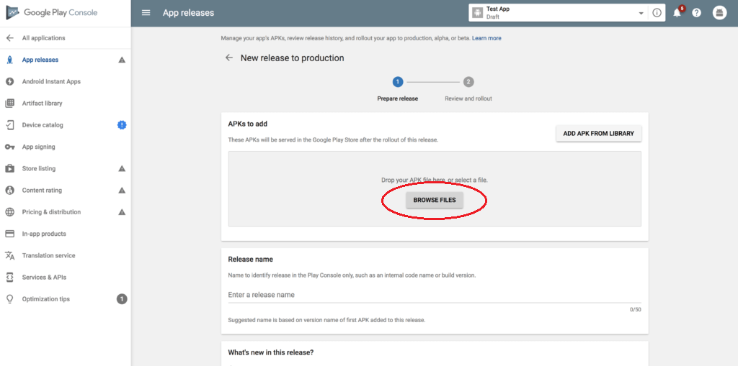

*Hình 24: Chọn file từ máy tính*

Bước 5: Sửa Relesesname (Nếu cần)

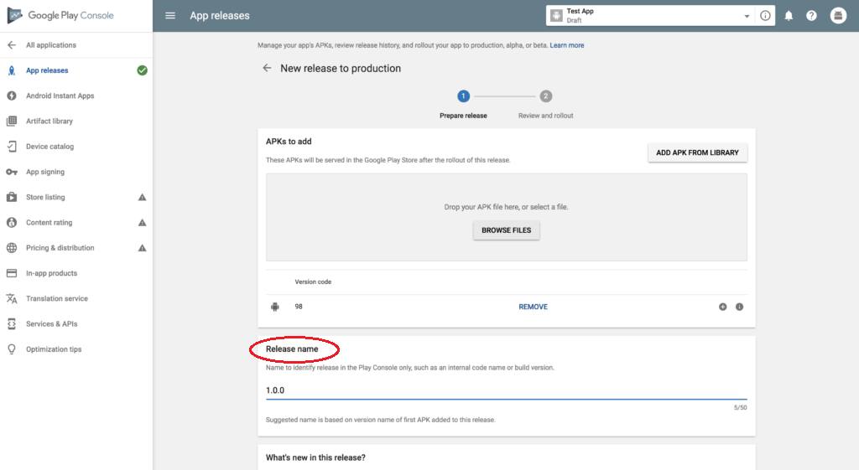

*Hình 25: Sửa Relesesname*

Bước 6: Điền các thông tin chính cho bản apk này( Thường thì người ta hay điền các tính năng mới mà cho lần upgrade ứng dụng) rồi nhấn “REVIEW.”

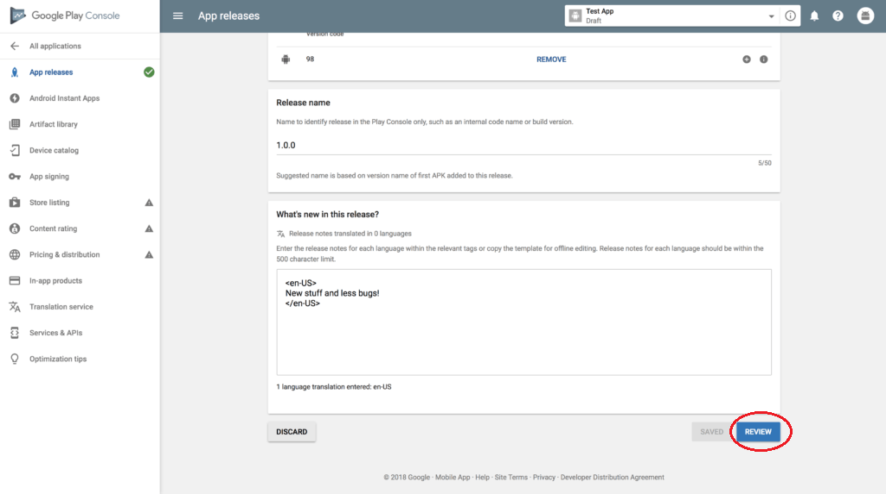

*Hình 26: Điền thông tin cơ bản*

Như vậy là bạn đã hoàn thành 80% công việc rồi. APK cũng đã upload lên. Việc tiếp theo như mình nói ở trên là hoàn thành đánh giá **content rating.**

### **Hoàn thành đánh giá Content Rating**

Bước 1: Trả lời các câu hỏi ở phần Content rating:

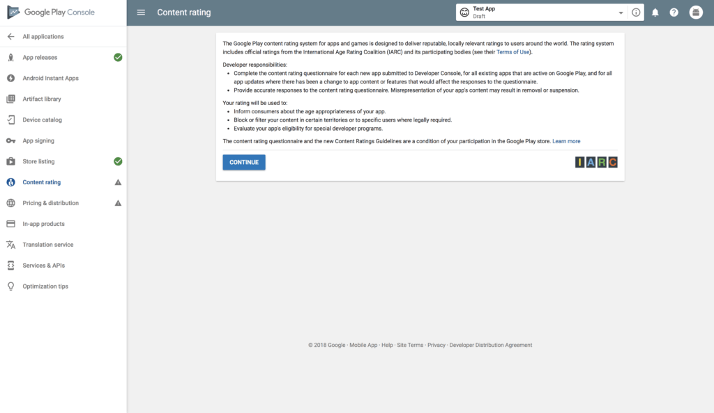

*Hình 27: Content Rating*

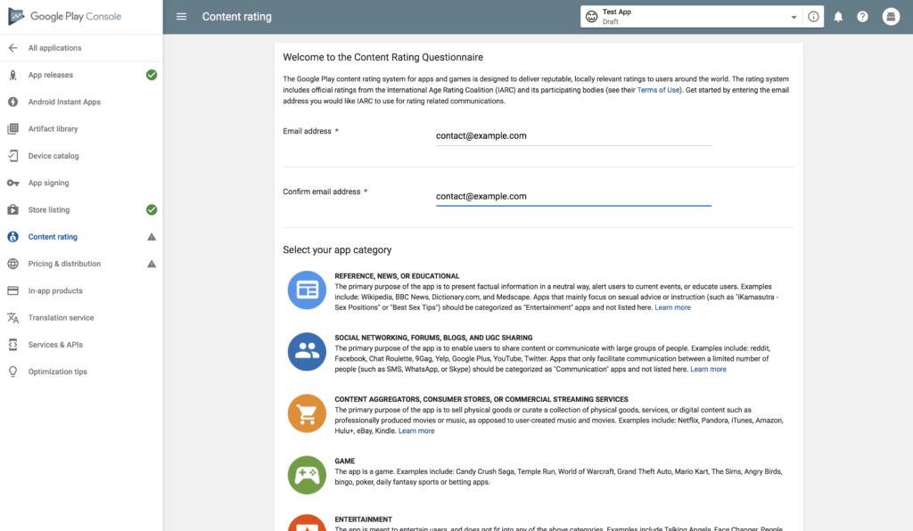

*Hình 28: Content Rating*

### **Đăng kí ứng dụng miễn phí hay trả phí**

Chọn ứng dụng miễn phí hay có trả phí

Lưu ý: Chọn là ứng dụng miễn phí thì không thể chuyển thành ứng dụng trả phí được nữa. Nhưng ngược lại thì được.

Nếu chọn ứng dụng trả phí thì Cài đặt phương thức nhận tiền từ Google.

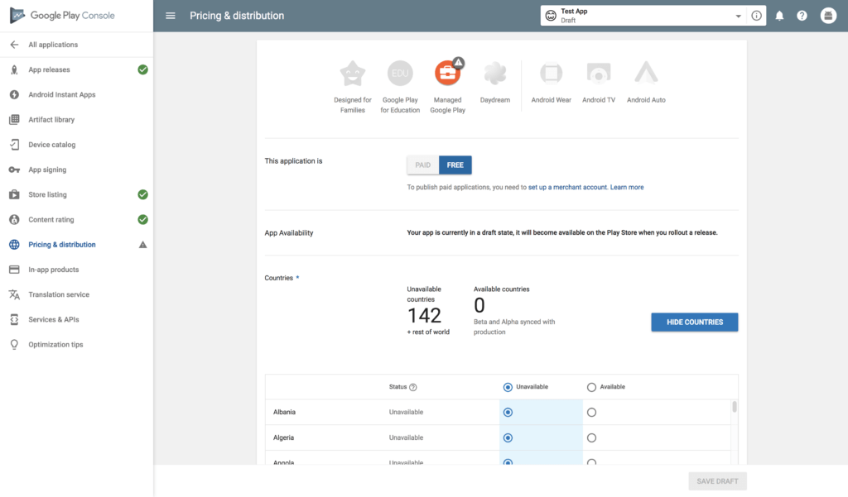

*Hình 29: Chọn ứng dụng miễn phí hay trả phí*

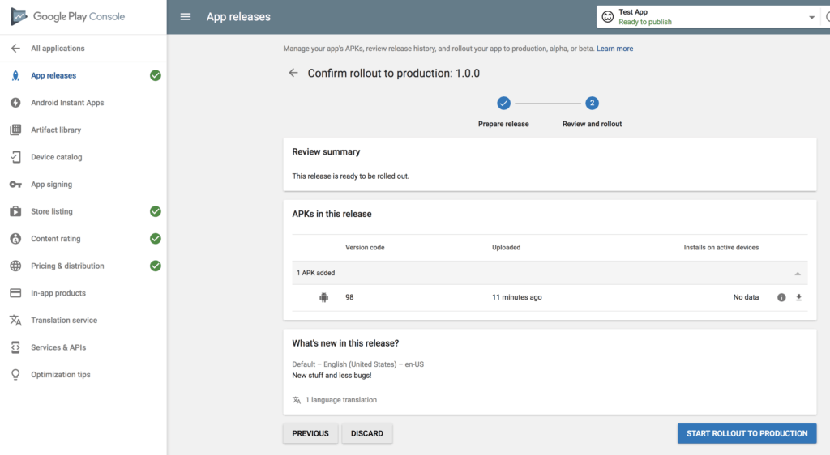

*Hình 30: Chọn ứng dụng miễn phí hay trả phí*

DONE